Модули проекта. Артефакты.

Модуль «Посещение интернет-магазина»

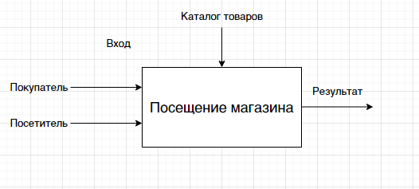

Артефакты:

Результат – покупатель, просмотрев каталог купит нужные ему товары, посетитель ознакомится с каталогом и возможно зарегистрируется и станет покупателем.

Модуль «Принятие заказа и доставка»  
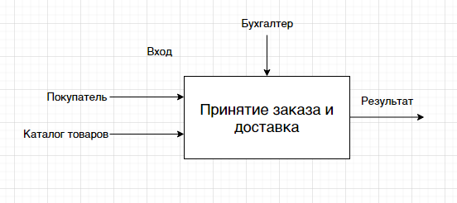

Артефакты:

Результат – Покупатель оплачивает товары и ждет доставки.

Интерфейсы

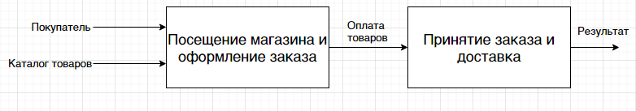

К интерфейсам, обеспечивающим взаимодействие между проектами, относятся: посещение магазина потенциальным покупателем; передача информации заказа бухгалтеру; оплата покупателем товаров; получение чека и доставка товаров.